**TRƯỜNG ĐẠI HỌC THƯƠNG MẠI**

**KHOA HTTTKT - THƯƠNG MẠI ĐIỆN TỬ**

**BÀI THẢO LUẬN**

**LẬP TRÌNH HƯỚNG ĐỐI TƯỢNG**

**ĐỀ TÀI: Xây dựng ứng dụng quản lý nhân sự**

**theo mô hình OOP bằng ngôn ngữ lập trình Python**

|  |  |  |
| --- | --- | --- |
| ***Nhóm th******ực hiện*** | **:** | ***Nhóm 5*** |
| ***Mã lớp học phần*** | **:** | ***232_INFO4111_01*** |
| ***Giáo viên hướng dẫn*** | **:** | ***Cù Nguyên Giáp*** |

**DANH SÁCH THÀNH VIÊN**

|  |  |  |  |  |
| --- | --- | --- | --- | --- |
| STT | Mã sinh viên | Họ và tên | Nhiệm vụ | Đánh giá |
| 21 | 22D190045 | Đỗ Thị Hảo  (Nhóm trưởng) | * Xây dựng class: tablemodel * Xây dựng middleware * Thiết kế Class Diagrams * Hoàn thiện word | A |
| 22 | 22D190048 | Lương Đức Hiển | * Xây dựng class:Base * Thiế kế giao diện * Power point | B |
| 23 | 22D190049 | Nguyễn Ngọc Hiển | Xây dựng các class:   * Employee * Salary   Power point | B |
| 24 | 22D190050 | Đỗ Trung Hiếu | Xây dựng class:   * Connect_db * admin | B |
| 25 | 22D190051 | Nguyễn Đức Hiếu | Xây dựng các class:   * Position * Department | C |

**LỜI CẢM ƠN**

Để hoàn thành đề tài này, ngoài sự cố gắng nỗ lực của cả nhóm 5, chúng em đã nhận được rất nhiều sự quan tâm giúp đỡ, động viên từ phía thầy giáo và các bạn trong lớp.

Trước hết chúng em xin được bày tỏ lòng biết ơn chân thành nhất tới các thầy cô giáo và Ban giám hiệu trường Đại học Thương mại đã giúp em định hướng đúng đắn trong học tập và tu dưỡng đạo đức trong suốt quá trình học tập. Đặc biệt chúng em xin gửi lời cảm ơn, lòng biết ơn sâu sắc tới giảng viên – Cù Nguyên Giáp - người đã tận tình hướng dẫn, giúp đỡ chúng em trong quá trình hoàn thành đề tài này.

Cuối cùng em xin kính chúc thầy và các bạn luôn dồi dào sức khỏe và thành công trong công việc.

Do điều kiện còn hạn chế về kiến thức cũng như tài liệu nên khó tránh khỏi những sai sót và khiếm khuyết. Vì vậy, chúng em rất mong nhận được sự đóng góp ý kiến của thầy và các bạn để nội dung của đề tài này được hoàn thiện hơn.

Chúng em xin chân thành cảm ơn!

***Nhóm sinh viên thực hiện.***

MỤC LỤC

PHẦN I: ĐẶT BÀI TOÁN 5

1.1. Đặt vấn đề 5

1.2. Vai trò, ý nghĩa 5

1.3. Mục đích của đề tài 6

1.4. Đối tượng sử dụng 6

PHẦN II: TỔNG QUAN ỨNG DỤNG 7

2.1. Phân tích 7

2.2. Thiết kế lớp 8

2.2. Mô hình code 10

2.3. Giao diện của ứng dụng 10

2.4. Công nghệ sử dụng 11

2.5. Hướng dẫn chạy file 11

2.6. Ứng dụng chạy 12

PHẦN III: KẾT LUẬN 19

3.1. Hướng phát triển của ứng dụng 19

3.2. Kết luận 19

PHẦN IV: TÀI LIỆU THAM KHẢO 21

# PHẦN I: ĐẶT BÀI TOÁN

* 1. **Đặt vấn đề**

Quản lý nhân sự có thể hiểu ngắn gọn là sự khai thác và sử dụng nguồn nhân lực của một tổ chức hay một công ty một cách hợp lý và hiệu quả. Bộ phận nhân sự là cầu nối thu hút và giữ chân những nhân viên có đủ tiêu chuẩn nhất và sắp xếp những công việc thích hợp nhất với họ để họ có thể phát huy hết tiềm năng tại tổ chức.

Quản lý nhân sự bao gồm công tác quản lý, khai thác, sử dụng lao động - nhân sự của một công ty, doanh nghiệp, tổ chức, …một cách hợp lý và hiệu quả. Chức năng quản lý nhân sự liên quan đến các công việc như thu hút, tuyển dụng, đào tạo, tính lương, đánh giá, khen thưởng nhân viên, …

Không chỉ vậy quản lý nhân sự còn liên quan đến các công tác kiểm tra, điều chỉnh nhằm đáp ứng nhu cầu và sử dụng, duy trì, bảo vệ, phát triển tiềm năng của người lao động một cách hiệu quả nhất.

Trong thời đại bùng nổ công nghệ 4.0 như hiện nay, một hệ thống giúp quản lý nhân sự là không thể thiếu trong hoạt động kinh doanh của doanh nghiệp. Hệ thống này chính là những phần mềm quản lý nhân viên, giúp cho các doanh nghiệp kiểm soát được nhân sự của mình một cách chặt chẽ hơn, xây dựng bộ máy hoạt động tinh gọn, hiệu quả. Việc quản lý của hệ thống sẽ được kiểm soát trong tất cả các khâu quản lý nhân sự. Vì thế, việc có một hệ thống quản lý nhân sự sẽ giúp doanh nghiệp tối ưu được hiệu năng của mình.

Do đó, vấn đề được đặt ra là: Xây dựng ứng dụng cho doanh nghiệp để quản lý nhân sự.

* 1. **Vai trò, ý nghĩa**

Đề tài quản lý nhân sự có vai trò và ý nghĩa quan trọng đối với các tổ chức và doanh nghiệp trong nhiều lĩnh vực khác nhau

* 1. **Mục đích của đề tài**

Đáp ứng nhu cầu quản lí nhân sự, xây dựng nên một môi trường làm việc hiệu quả, quản lý nhân viên 1 cách dễ dàng và thuận tiện.

* 1. **Đối tượng sử dụng**

Dành cho đối tượng là nhân viên, quản lý của Công ty

# PHẦN II: TỔNG QUAN ỨNG DỤNG

## 2.1. Phân tích

Ứng dụng kết nối với database trong MySQL để lưu trữ thông tin. Sau khi khởi động, ứng dụng cho phép xử lý các chức năng sau:

* *Đăng nhập:*

Cho phép người dùng nhập vào thông tin tài khoản và mật khẩu. Ứng dụng sẽ kiểm tra lại với dữ liệu ở bảng admin trong database, nếu sai sẽ thông báo với người dùng, nếu đúng thì chuyển qua cửa sổ chính để xử lý các chức năng:

* *Thêm thông tin:*

Cho phép người dùng nhập vào các thông tin gồm:

* Thông tin nhân viên: Mã nhân viên (tối đa 10 ký tự), họ tên nhân viên (tối đa 50 ký tự), ngày sinh, giới tính (tối đa 5 ký tự), địa chỉ (tối đa 50 ký tự), số điện thoại (tối đa 20 ký tự), mã vị trí (tối đa 20 ký tự), mã phòng ban (tối đa 10 ký tự), mã lương ( tối đa 10 ký tự).
* Thông tin phòng ban: Mã phòng ban (tối đa 10 ký tự), tên phòng ban (tối đa 50 ký tự), số điện thoại phòng ban (tối đa 20 ký tự), địa chỉ phòng ban (tối đa 50 ký tự).
* Thông tin lương: Mã lương (tối đa 20 ký tự), lương cơ bản, hệ số lương, hệ số phụ cấp, tiền phụ cấp, giờ làm, tăng ca.
* Thông tin vị trí: Mã vị trí (tối đa 20 ký tự), tên vị trí (tối đa 20 ký tự).
* *Sửa thông tin:*

Chức năng này cho phép sửa thông tin, yêu cầu nhập lại thông tin và tìm kiếm theo mã, nếu tìm thấy sẽ thay đổi theo các thông tin mà người dùng nhập và thông báo ra màn hình.

* *Xóa thông tin:*

Chức năng này cho phép nhập vào mã cần xóa, nếu tìm thấy sẽ xóa thông tin và thông báo ra màn hình.

* *Tìm kiếm/ Xem thông tin:*

Chức năng này cho phép tìm kiếm các thông tin:

* Thông tin nhân viên:
  + Nhập thông tin cần tìm: mã nhân viên hoặc tên nhân viên hoặc số điện thoại.
  + Không nhập: xem thông tin tất cả nhân viên.
* Thông tin phòng ban:
  + Nhập thông tin cần tìm: mã phòng ban hoặc tên phòng ban hoặc số điện thoại phòng ban
  + Không nhập: xem thông tin tất cả các phòng ban.
* Thông tin lương:
  + Nhập mã lương cần tìm.
  + Không nhập: xem thông tin tất cả các mã lương.
* Thông tin vị trí:
  + Nhập mã vị trí cần tìm
  + Không nhập: xem thông tin tất cả các vị trí.

## 2.2. Thiết kế lớp

Ứng dụng gồm có các lớp:

* Connect_db: kết nối với database
* Admin: kiểm tra thông tin đăng nhập
* Base: lớp trừu tượng (abstract class)
* Employee: chứa các phương thức thêm, sửa, xoá và tìm kiếm thông tin nhân viên.
* Department: chứa các phương thức thêm, sửa, xoá và tìm kiếm thông tin phòng ban.
* Salary: chứa các phương thức thêm, sửa, xoá, tính và tìm kiếm thông tin mã lương.
* Position: chứa các phương thức thêm, sửa, xoá và tìm kiếm thông tin vị trí trong công ty.

Class Diagrams:

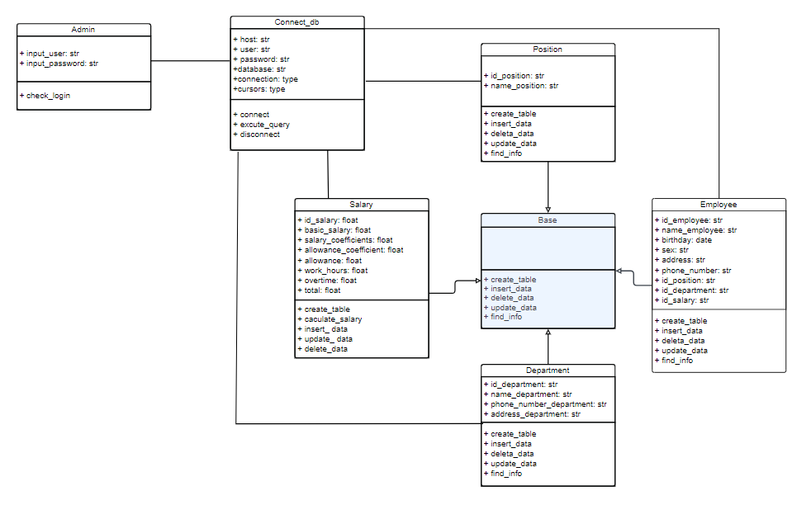

## 2.2. Mô hình code

Ứng dụng được code theo mô hình Model – View – Control

Mô hình MVC gồm 3 loại chính là thành phần:

* Model: chứa các file có chức năng lưu trữ toàn bộ dữ liệu của ứng dụng và là cầu nối giữa 2 thành phần bên dưới là View và Controller.
* View: chứa các file có đuôi “.ui”, đây là phần giao diện (theme) dành cho người sử dụng. View là phương tiện hiển thị các đối tượng trong một ứng dụng.
* Controller: chứa các file có nhiệm vụ xử lý các yêu cầu người dùng đưa đến thông qua View.

**2.3. Giao diện của ứng dụng**

Giao diện đăng nhập:

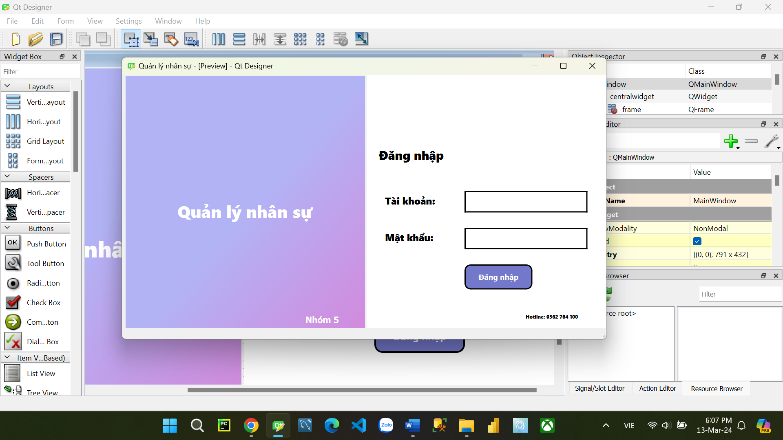

Giao diện chức năng:

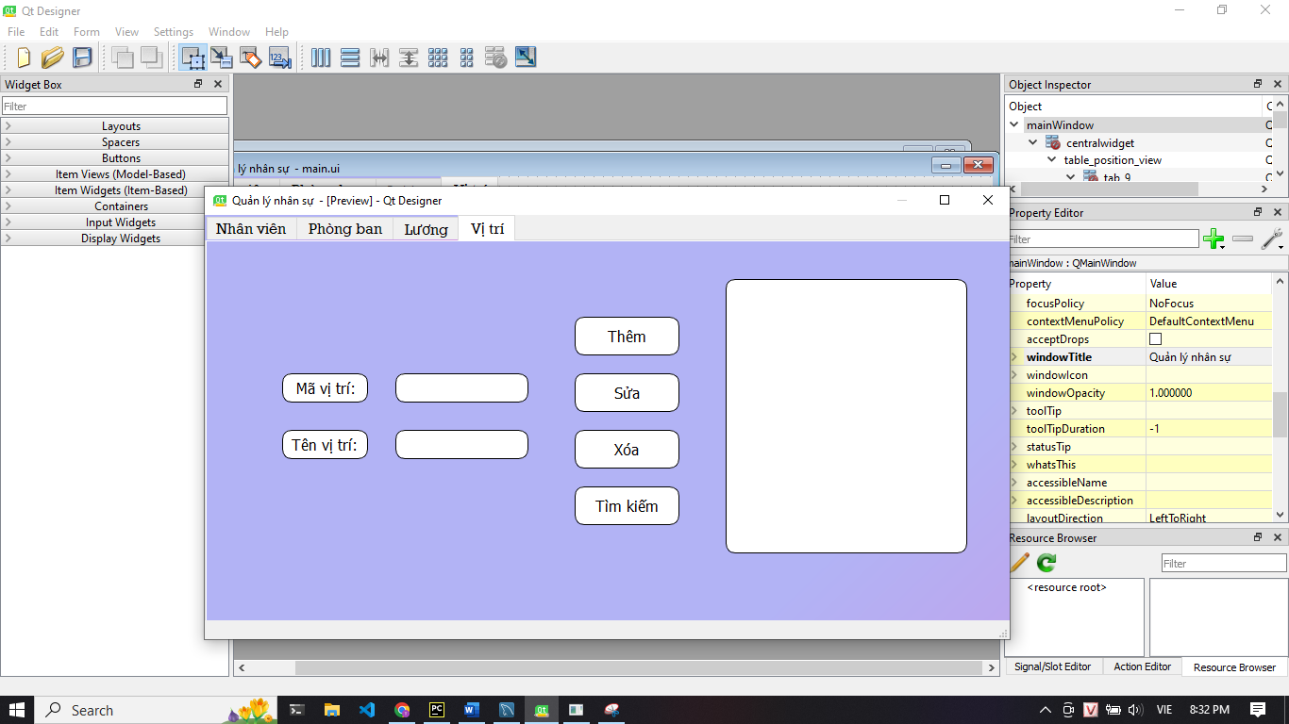

- Ban đầu sẽ thiết kế giao diện trên phần mềm Qt Designer và xuất file có đuôi “.ui” rồi kết nối với file “.py” để điều chỉnh tín hiệu và xử lý thông tin để đưa vào database.

## 2.4. Công nghệ sử dụng

- PyCharm Community 2023.3.2

- Qt Designer

- MySQL Workbench 8.0 CE

## 2.5. Hướng dẫn chạy file

- Chuẩn bị:

* Python 3.11
* IDE: PyCharm Community 2023.3.2
* MySQL Workbench 8.0 CE
* MySQL Configurator
* Thư viện PyQt6

- Chạy file:

* Mở MySQL 🡪 File 🡪 Open SQL Script… 🡪 chọn folder QLNS 🡪 chọn file QLNS có type SQL Text file 🡪 Open 🡪 Query 🡪 Extract (All or Selection).
* Mở PyCharm chọn Terminal chạy câu lệnh: pip install PyQt6
* Chạy file

## 2.6. Ứng dụng chạy

Khi chạy chương trình, cửa sổ đăng nhập sẽ hiện ra:

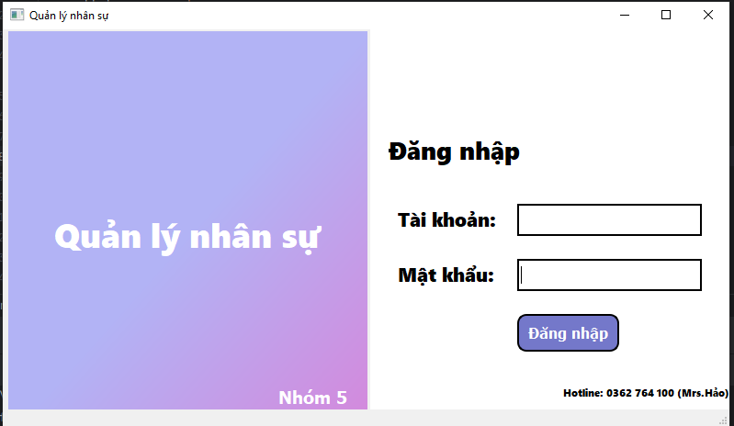

Ở cửa sổ này, người dùng nhập tài khoản và mật khẩu. Nếu sai sẽ hiện thông báo ra màn hình:

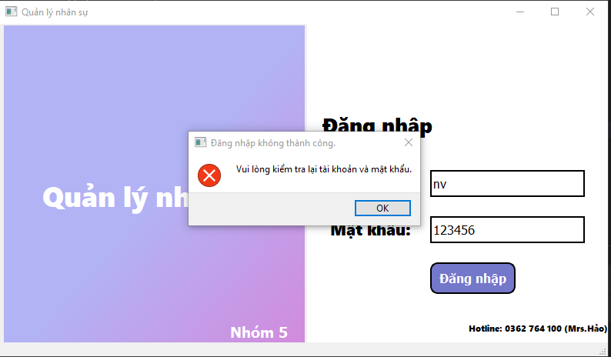

Nếu đúng tài khoản và mật khẩu, sẽ chuyển sang cửa sổ tiếp theo. Tại cửa sổ này, người dùng có thể chọn thao tác với các bảng khác nhau:

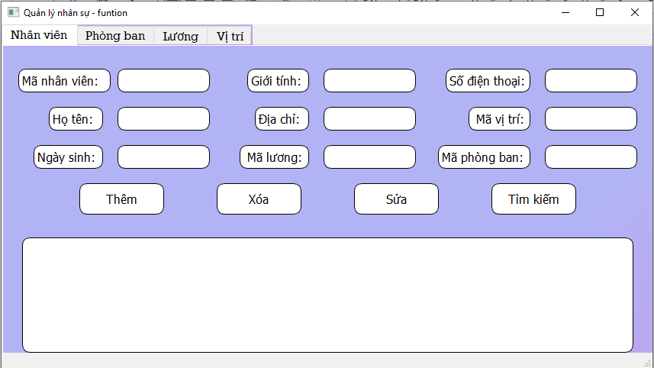

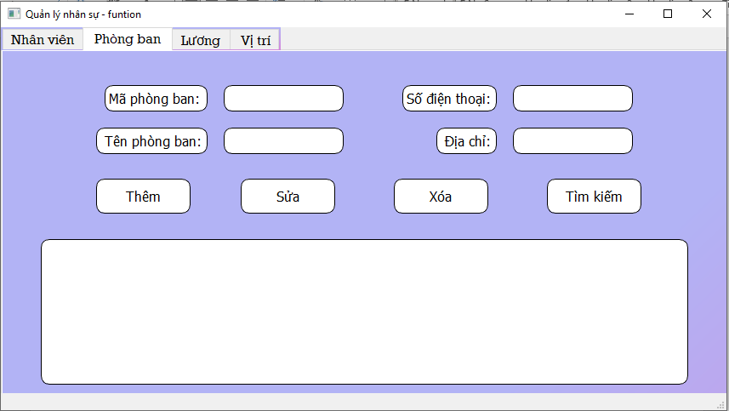

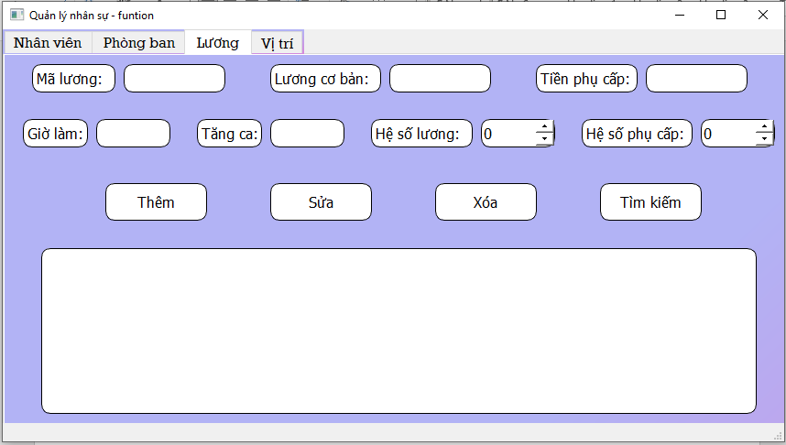

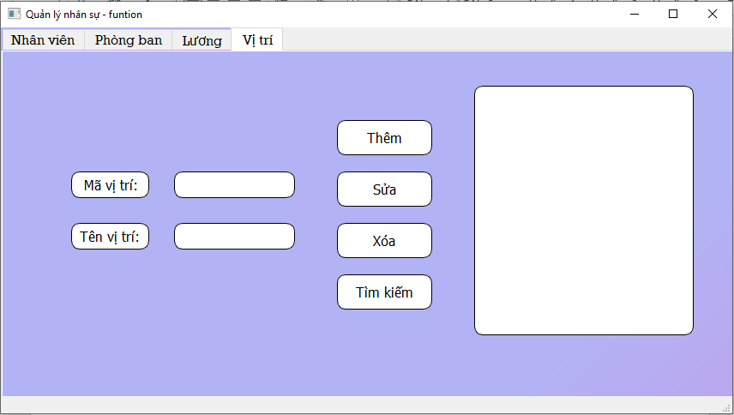

Tại mỗi bảng, người dùng có thể chọn các chức năng: thêm, sửa, xoá và tìm kiếm thông tin.

Khi người dùng nhập thông tin và chọn chức năng thêm, ứng dụng sẽ thông báo nếu thêm thông tin thành công:

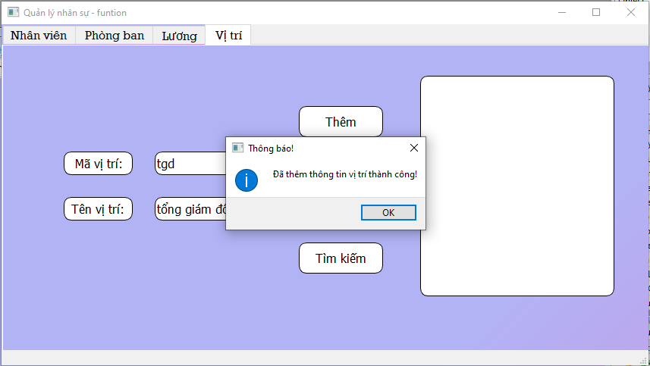

Tương tự, khi sửa và xoá thông tin, ứng dụng cũng thông báo ra màn hình:

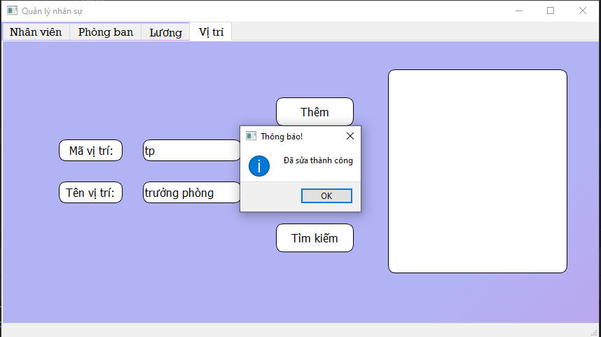

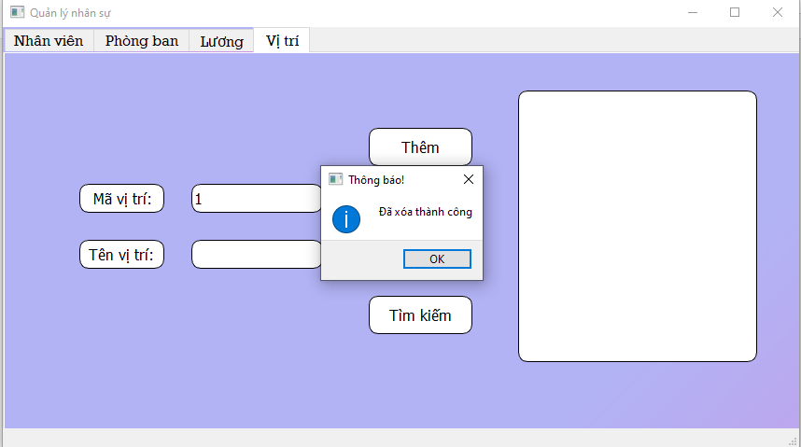

Khi người dùng chọn chức năng tìm kiếm: nếu người dùng nhập vào thông tin cần tìm kiếm, ứng dụng sẽ tìm kiếm và hiện ra màn hình thông tin:

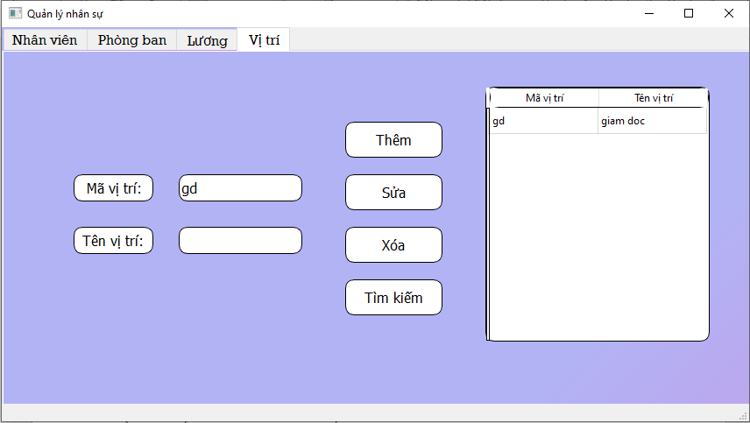

Nếu người dùng không nhập vào thông tin, ứng dụng sẽ hiện ra toàn bộ thông tin:

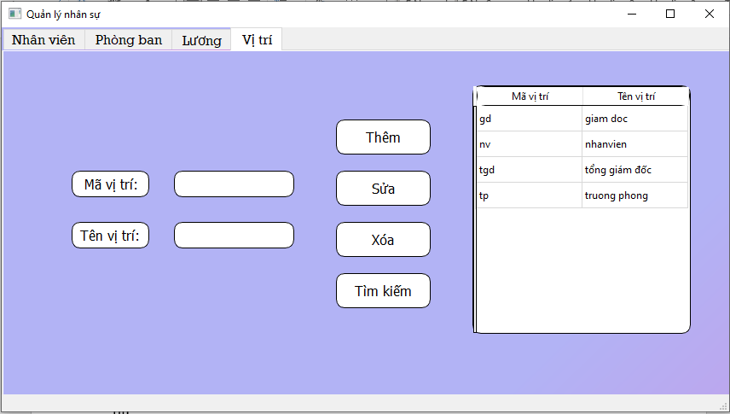

Tương tự ở các bảng khác, người dùng đều có thể chọn các chức năng trên.

Tại bảng lương, người dùng không cần nhập tổng lương. Khi người dùng nhập thông tin về mã lương, hệ thống sẽ tự tính tổng lương theo công thức:

Lương cứng = Lương cơ bản * Hệ số lương * ( Giờ làm * 1 + Tăng ca * 1.5)

Lương mềm = Tiền phụ cấp * Hệ số phụ cấp

Tổng lương = Lương cứng + Lương mềm.

Khi muốn đóng ứng dụng, ứng dụng sẽ thông báo rằng người dùng có chắc chắn muốn đóng không:

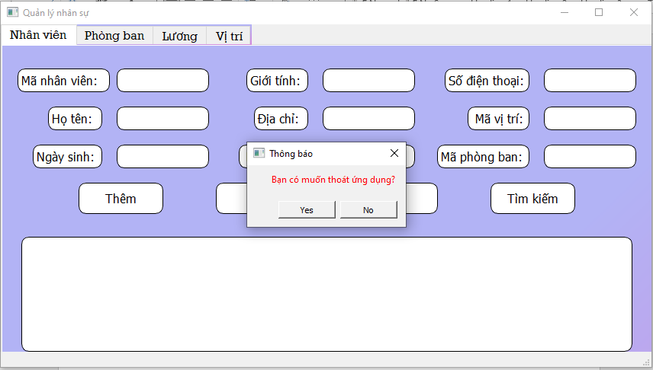

Nếu người dùng ấn “Yes”, ứng dụng sẽ được đóng.

Nếu người dùng ấn “No”, người dùng sẽ tiếp tục thao tác trên ứng dụng.

# PHẦN III: KẾT LUẬN

## 3.1. Hướng phát triển của ứng dụng

Nhờ việc lập trình hướng đối tượng, chương trình có thể dễ dàng phát triển, thêm một số các chức năng như:

* Khi người dùng đăng nhập với vai trò quản lý cấp cao (Giám đốc, Tổng giám đốc) sẽ có quyền xem và chỉnh sửa được toàn bộ các thông tin
* Khi người dùng đăng nhập với vai trò quản lý cấp trung (Trưởng phòng) sẽ có quyền chỉ xem và chỉnh sửa được một số thông tin.
* Khi người dùng đăng nhập với vai trò nhân viên sẽ hạn chế quyền xem và chỉnh sửa thông tin.
* Tạo ra các cửa sổ riêng biệt cho từng bảng (Nhân viên, Phòng ban, Lương, Vị trí)

## 3.2. Kết luận

Trong bài thảo luận này, nhóm đã xây dựng một ứng dụng quản lý nhân sự nhằm giúp các tổ chức và doanh nghiệp quản lý thông tin nhân sự một cách hiệu quả. Ứng dụng được xây dựng bằng sử dụng công nghệ PyQt5, một framework phát triển ứng dụng GUI sử dụng ngôn ngữ Python và thư viện Qt.

Ứng dụng quản lý nhân sự cung cấp tính năng tương tác với cơ sở dữ liệu để lưu trữ và truy xuất thông tin nhân viên. Nhóm đã sử dụng MySQL để lưu trữ dữ liệu nhân viên. Các hoạt động thêm, xem, sửa đổi, xóa và tìm kiếm thông tin nhân viên được thực hiện qua truy vấn MySQL.

Ứng dụng cũng đáp ứng yêu cầu về giao diện người dùng thân thiện và trực quan. Nhóm đã sử dụng Qt Designer để thiết kế giao diện người dùng, cho phép người dùng dễ dàng tương tác với ứng dụng thông qua các nút, ô nhập liệu và bảng dữ liệu. Giao diện người dùng được tùy chỉnh và tối ưu để đáp ứng nhu cầu quản lý nhân sự.

Tổng kết lại, ứng dụng quản lý nhân sự mà nhóm đã xây dựng sử dụng PyQt5 là một công cụ hữu ích cho việc quản lý thông tin nhân sự. Với giao diện người dùng thân thiện, tính năng tương tác cơ sở dữ liệu và khả năng tùy chỉnh, ứng dụng này có thể giúp cải thiện quy trình quản lý nhân sự và tăng cường hiệu suất làm việc của tổ chức hoặc doanh nghiệp.

# PHẦN IV: TÀI LIỆU THAM KHẢO

Tài liệu do giảng viên cung cấp

Codeloop:<https://codeloop.org/how-to-create-pyqt5-qtablewidget-in-qt-designer/#more-5373>

Viblo:<https://viblo.asia/p/tim-hieu-ve-cach-thiet-ke-class-diagraL4x5xLyY5BM>

Qt document: <https://doc.qt.io/qtforpython-6/>

Mô hình code: <https://vietnix.vn/tim-hieu-mo-hinh-mvc-la-gi/>